2018年10月吉日
化合物半導体関連企業
営業担当者 殿

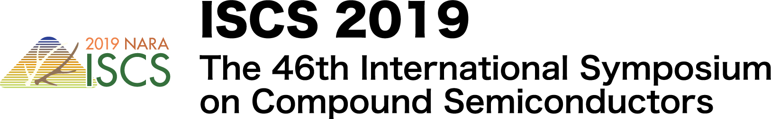



化合物半導体週間国際会議 2019 企業展示のご案内

拝啓 時下，益々御清祥のこととお慶び申し上げます．
さて，2019年5月19日（日）から5月23日（木）の期間，化合物半導体週間国際会議(Compound Semiconductor Week: 略称CSW)を奈良春日野国際フォーラム I RA KAにて開催いたしますが，この会議における展示会への出展を御社にお願いいたしたく，展示趣意書，展示申込書を添えて，ここにご案内申し上げます．
本会議では，第46回化合物半導体に関する国際シンポジウム（46th International Symposium on Compound Semiconductors: 略称ISCS）と第31回インジウム燐および関連材料に関する国際会議（31st International Conference on Indium Phosphide and Related Materials; 略称IPRM）が合同開催され，多様な化合物半導体に関して，結晶成長から，基礎物性評価，プロセス技術，デバイス評価まで広範囲の科学技術領域を対象とし，英語により最新の研究成果発表および研究討論を行います．近年は，参加者数は700名弱，論文件数は約500件弱と，多数の化合物半導体分野の研究者が参加し盛況に開催されております．
CSW実行委員会におきましては，研究者間の情報交換，討論だけでなく，研究を支えている関連の最先端技術，即ち薄膜成長やデバイス構造を作製するための各種装置，関連の表面処理技術・精密制御技術，基板結晶・超高純度の原材料，高精度の評価・分析サービス，および材料・デバイス評価システム等に関する有益な情報を提供し，また，装置メーカと研究者間の意見交換を行うことは大変有意義と考え，展示会，懇親会を企画してまいりました．さらに，会議終了後も意見情報交換の場となるよう，CSWのWebページ・プログラム冊子への御社Webリンクの掲載，またアブストラクト集に 1 ページの広告スペースを設けております．
つきましては，このような展示会の趣旨に御賛同賜り，御社からも是非この展示会にご出展いただけますようご案内申し上げます．ご出展を希望されます場合には，添付の展示申込書にご記入いただき，2019年3月31日までにご返送いただきますようお願い申し上げます．展示会の詳細については，ご出展いただけます場合には，後程事務局より連絡させていただきます．なお，出展料として，一企業あたり20万円のご負担をお願い致します．また，展示不要で，Webリンクや広告の掲載のみを希望される場合には，4万円のご負担をお願い致します．なお，展示スペースには限りがございますので，展示申し込み多数の場合には，誠に申し訳ありませんが，先着順で対応させて頂きたく存じます．お早めにご回答頂ければ幸いでございます．

以上，何卒ご検討頂きますよう，宜しくお願い申し上げます．
敬具
化合物半導体週間国際会議 2019 (CSW 2019) 展示趣意書

会議名称
化合物半導体週間国際会議 2019 (Compound Semiconductor Week 2019)
・第46回化合物半導体に関する国際シンポジウム
（46th International Symposium on Compound Semiconductors: ISCS）
・第31回インジウム燐および関連材料に関する国際会議
（31st International Conference on Indium Phosphide and Related Materials; IPRM）

開催期間

2019年5月20日（月）～ 23日（木）

会場

奈良春日野国際フォーラム I RA KA（奈良県奈良市）

展示スケジュール

19日（日）午後から搬入
20日（月）午前-午後の部で展示
21日（火）午前-午後の部で展示
22日（水）午前の部のみ展示 （午後はエクスカーションと懇親会）
23日（木）午前の部まで展示，夕方までに撤収

展示ブース詳細

基本仕様
●基本小間として、主催者側で基本小間を
右図のように設けます。
●社名板は、スチロール板に角ゴシック文字(黒)で
社名表示いたします。
(ロゴタイプ適用はいたしません)。
●３００Ｗコンセント、パイプイス
●追加電源・追加備品は
賃貸備品申込書にてお申し込み下さい。

使用言語

英語

出展条件

(1) 出展料 20万円（ (3)～(5)のみの場合は，広告掲載料として4万円 ）
(2) 出展料には展示説明員 2 名のバンケット参加費，参加者キット（アブストラ
クト集，文具など），コーヒーブレイクを含みます
（テクニカルセッション参加の場合は，一般の参加登録をお願いいたします）
(3) CSW公式Webに，御社名，Webページへのリンクを掲載
（テクニカルセッション参加の場合は，一般の参加登録をお願いいたします）
(4) プログラム冊子（紙媒体）に，御社名，ロゴ，50語（英文）程度の紹介文，WebページURLを掲載
(5) アブストラクト集（電子媒体）に，A4一枚の広告を掲載，ただし，(4)，(5)については，出版媒体のやむをえない変更（電子媒体→紙媒体，その逆）がある可能性をあらかじめご了承ください．変更があった場合にも同様に取り扱います．

出展ブース配置図

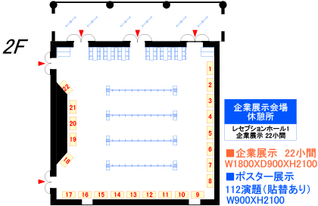

企業展示・企業協賛についてのお問い合わせは下記事務局までお問い合わせください。

CSW2019事務局(企業協賛)

京都大学工学研究科電子工学専攻 光材料物性工学分野
担当者：船戸 充
〒615-8510
京都市西京区京都大学桂A１－３１８
TEL：075-383-2309 FAX：075-383-2312
e-mail：funato@kuee.kyoto-u.ac.jp

株式会社 KNT-CTグローバルトラベル
担当者：国武・渡辺
〒101-0024
東京都千代田区神田和泉町１-13 住友商事神田和泉町ビル13階
TEL：03-6891-9600 FAX：03-6891-9599
e-mail：csw2019@or.knt.co.jp

運営事務局（企業展示）

オフィスオオツカ
担当者：大塚 勝
〒604-8811
京都市中京区壬生賀陽御所町62
TEL：075- 841- 3972 FAX：075- 841- 3972
e-mail：otsuka30826@zeus.eonet.ne.jp

化合物半導体週間国際会議 2019 (CSW 2019) 展示申込書

送付先 大塚 勝 (事務局)
E-mail : otsuka30826@zeus.eonet.ne.jp , Fax : +81-75-841-3972

CSW2019において，別紙展示趣意書に記載の条件で出展にご賛同くださる場合は，本申込書に必要事項を記載のうえ上記CSW事務局担当大塚までご送付いただきますようよろしくお願い申し上げます．締切りは，2019年3月31日までとし，先着順にて対応させていただきます．お早めのご対応をよろしくお願い申し上げます．

御社連絡先
御社名:
住所:

Tel: Fax: E-mail:
希望ブース番号 : 第１希望 第２希望 第３希望 (ブースの配置図を参照ください)

ご担当者連絡先
ご担当者名:
住所(上記と異なる場合):

Tel: Fax: E-mail:

展示予定の製品やサービスの概要（英文 50 語程度まで，プログラム冊子に掲載致します)

御社ホームページのURL (CSWのスポンサーリンクとプログラム冊子に掲載致します)

広告用原稿 (A4サイズ，カラー，英文，1ページ，アブストラクト集に掲載致します)
2019年3月31日までに，上記CSW事務局担当大塚まで，PDFファイルをご送付ください．

ロゴマーク (プログラム冊子に掲載致します)
御社ホームページからロゴマークを抽出いたしますが，より解像度の高いロゴマークの掲載を希望される場合のみ，掲載2019年3月31日までに，上記CSW事務局
担当大塚まで，画像ファイル(JPGまたはBMP)をご送付ください．

出展料について
（どちらかの□にチェックください）
□出展料 (広告掲載含む) 200,000 円× （ブース数） = 円
□広告掲載のみ 40,000 円

責任者ご署名
ご署名 役職 日付

展示会詳細は，後ほど事務局より連絡させていただきます．

